Nama : Emilisa santini

Nim : 211001035

Kelas : 4D Informatika 21

5. Python-modul 4

1. If menguji sebuah kondisi

Disini else menguji 2 kondisi

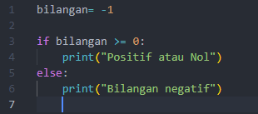

If, elif, else digunakan untuk menguji lebih dari 2 kondisi

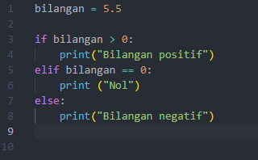

Sebuah kondisional dapat disimpan dalam if lain. Ini adalah kode if bersarang di python :

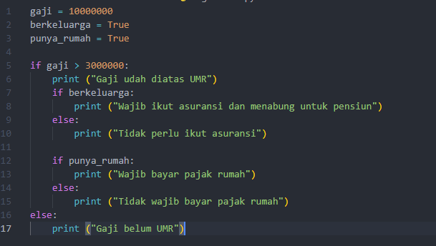

Program percabangan indeks nilai statis. Ketentuan : Nilai 85 s/d 100 indeks A, nilai 70 s/d 84 indeks B, nilai 55 s/d 69 indeks C,nilai dibawah 55 indeks D.

Perulangan yang menggunakan for

Perulangan for dengan range

Perulangan dengan while

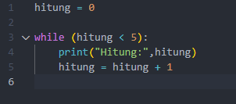

Program kelipatan bilangan genap. Ketentuan : Program pengulangan dengan for. Tampilkan bilangan genap dari 0 hingga batas terakhir bilangan input. Misalnya, apabila diinput 10, maka yang tampil adalah : 0 2 4 6 8.

Mendefinisikan fungsi

* def diikuti oleh function_name (nama fungsi), tanda kurung dan tanda titik dua (:) menandai header (kepala) fungsi.
* Parameter/ argumen adalah input dari luar yang akan diproses di dalam tubuh fungsi.
* "function_docstring" bersifat opsional, yaitu sebagai string yang digunakan

untuk dokumentasi atau penjelasan fungsi. “function_doctring” diletakkan paling

atas setelah baris def.

* Setelah itu diletakkan baris-baris pernyataan (statements). Jangan lupa

indentasi untuk menandai blok fungsi.

* return bersifat opsional. Gunanya adalah untuk mengembalikan suatu nilai

expression dari fungsi.

Docstring

Mengakses dengan menggunakan format namafungsi.__doc__

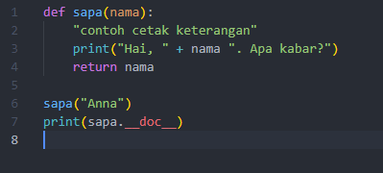

Program Luas Persegi Panjang dengan Fungsi

**6. Python-modul 5**

**Perkenalan Kelas & Object**

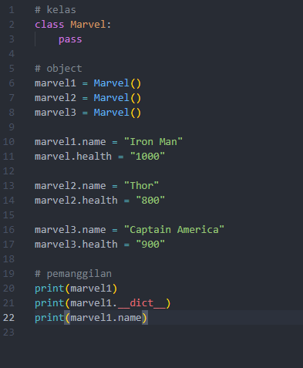

**Kelas dan Object Sederhana**

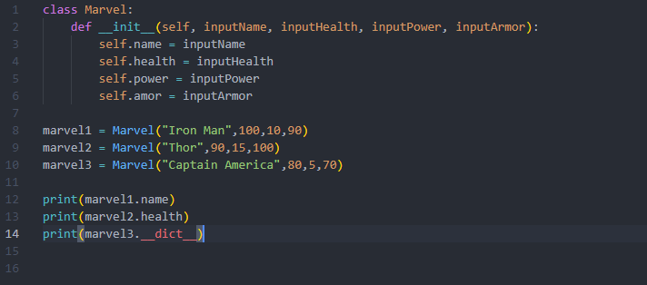

**Variabel Kelas dan Object**

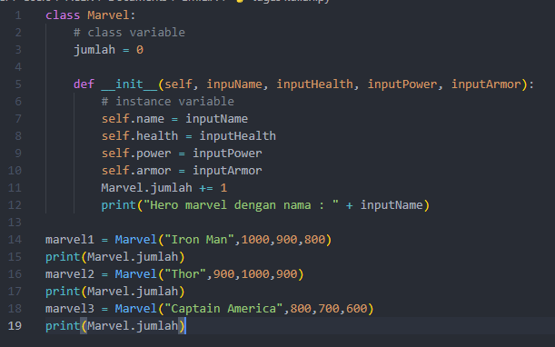

**Method**

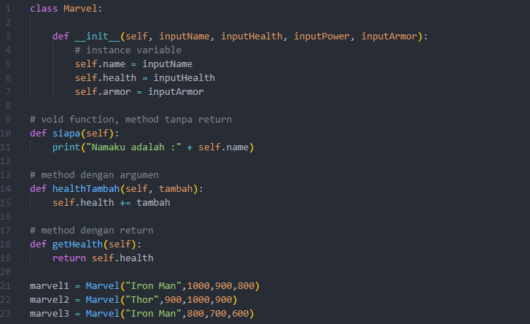

**Game dengan OOP**

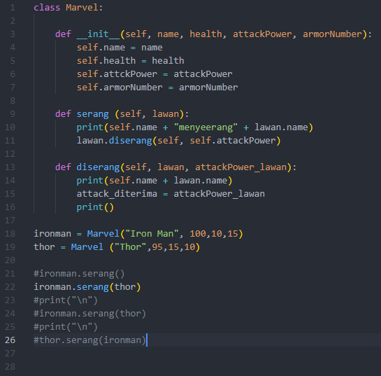

**7. Python-modul 6**

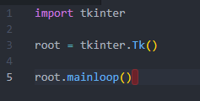

Aplikasi Aritmatika Pertambahan

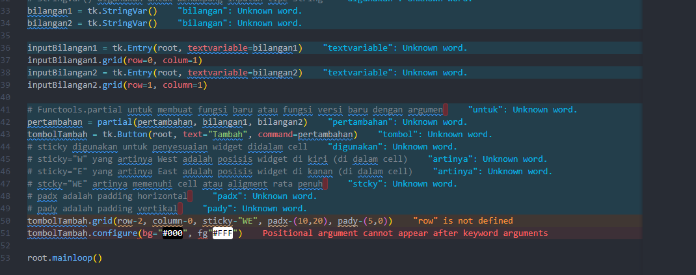

Membuat Menu

